COLEGIO PEDRO DE VALDIVIA DE VILLARRICA
Departamento de Tecnología
Carolina Cañón
Curso 8º Basico

GUÍA Nº 3 BASURA ELECTRÓNICA
TECNOLOGÍA

NOMBRE:
CURSO: |  | 8º BÁSICO | FECHA DE ENTREGA |  | 10 DE ABRIL
 | OBJETIVO DE APRENDIZAJE  OA Nº 1 : Identifican necesidades del entorno para dar soluciones a ellas |  |  | HABILIDADES DEL O.A |  | HABILIDADES DE LA GUIA
 |  |  |  | Conocer conceptos de la unidad |  | x
 |  |  |  | Aplicar los conceptos a la vida cotidiana |  | X
 |  |  |  | Reconocer necesidades del entorno |  | x
 |  |  |  | Crear soluciones a problemas |  | x

ACTIVIDAD

Crear un BOCETO DE FANZINE con tu decálogo

DESARROLLO

Después de haber creado tu decálogo sobre las 10 medidas que vas a tomar para evitar la basura electrónica de tu entorno, vas a darle forma a tu decálogo a través de un fanzine.

¿Qué es un fanzine?
Son publicaciones parecidas a las revistas, pero con menos cantidad de páginas, que se fabrican de manera artesanal y con bajo presupuesto. Su objetivo es informar directamente a un público en específico, o a un público en general, sobre ciertos temas de una forma económica.
CÓMO HACER UN FANZINE

Materiales
- Hoja tamaño carta u oficio
- Tijera
- Lápiz mina, goma de borrar

PASOS

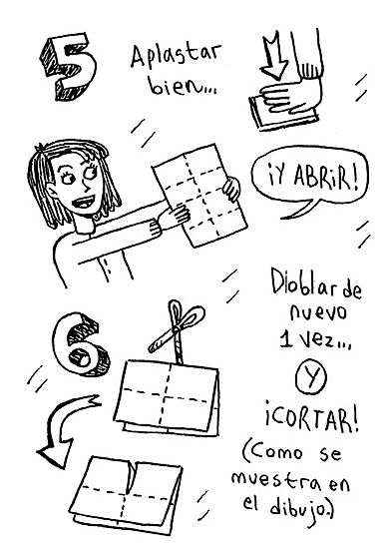
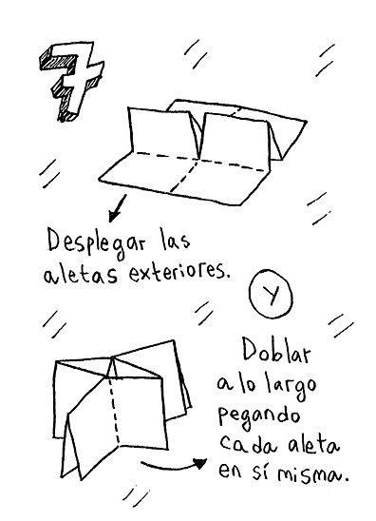
Enviar una o varias fotos de tu BOCETO (no hagas el fanzine definitivo hasta que no recibas la corrección de esto) a mi correo profecarocanon@gmail.com o a pdvactividades@gmail.com
Con tu fanzine ya confeccionado, vas a hacer un boceto de cómo vas a ubicar tu decálogo en el minilibro que acabas de hacer, que tiene 8 páginas

Tu decálogo debe tener lo siguiente:
- Portada con título, nombre y curso.
- Decálogo
- Imágenes relacionadas con tu decálogo
- Contraportada con frase motivadora

COLEGIO PEDRO DE VALDIVIA DE VILLARRICA
Departamento de Artes visuales y Tecnología
Profesora Carolna Cañón

% DIFICULTAD | PUNTAJE TOTAL | PUNTAJE OBTENIDO | PORCENTAJE OBTENIDO
60% | 50

PAUTA EVALUACIÓN PROCESO UNIDAD 1
“PLANTEAMIENTO DEL PROBLEMA E IDENTIFICACIÓN DE NECESIDADES”
NOMBRE
CURSO | 8vo básico |  | FECHA | ___ de abril
OBJETIVOS DE APRENDIZAJE  OA Nº1 Identifican necesidades del entorno para dar soluciones a ellas |  | HABILIDADES  - Conocer conceptos asociados de la unidad  - Observar conceptos en la vida cotidiana  - Reconocer diferencias entre conceptos  - Identificar necesidades |  | CONTENIDOS  - Problemas  - Necesidad  - Solución  - Basura electrónica  - Obsolescencia programada
INDICADORES DE DESEMPEÑO
5: Excelente 2: Relugarmente logrado
4: Muy bien logrado 1: Deficiente
3: Bien logrado 0: No logrado
CRITERIO |  |  |  |  | INDICADOR
Envía actividades en la fecha indicada (en caso contrario, justificar)
Realiza actividad siguiendo las instrucciones y los pasos solicitados
Su trabajo está limpio / sin manchas / no arrugado / ordenado
Es capaz de solucionar las dificultades que se le presentan
Buena ortografía y redacción
Respuestas claras, legibles y con vocabulario acorde al tema
Relaciona los conceptos con las respuestas de las actividades
Realiza el boceto de su trabajo (sólo si aplica)
Identifica necesidades y soluciones presentes en su entorno
Su decálogo es capaz de dar soluciones en el entorno cotidiano

